长春市食品药品监督管理局药品稽查分局行政处罚案件公开信息：

长春市国仁堂大药房 销售劣药”麝香壮骨膏”案

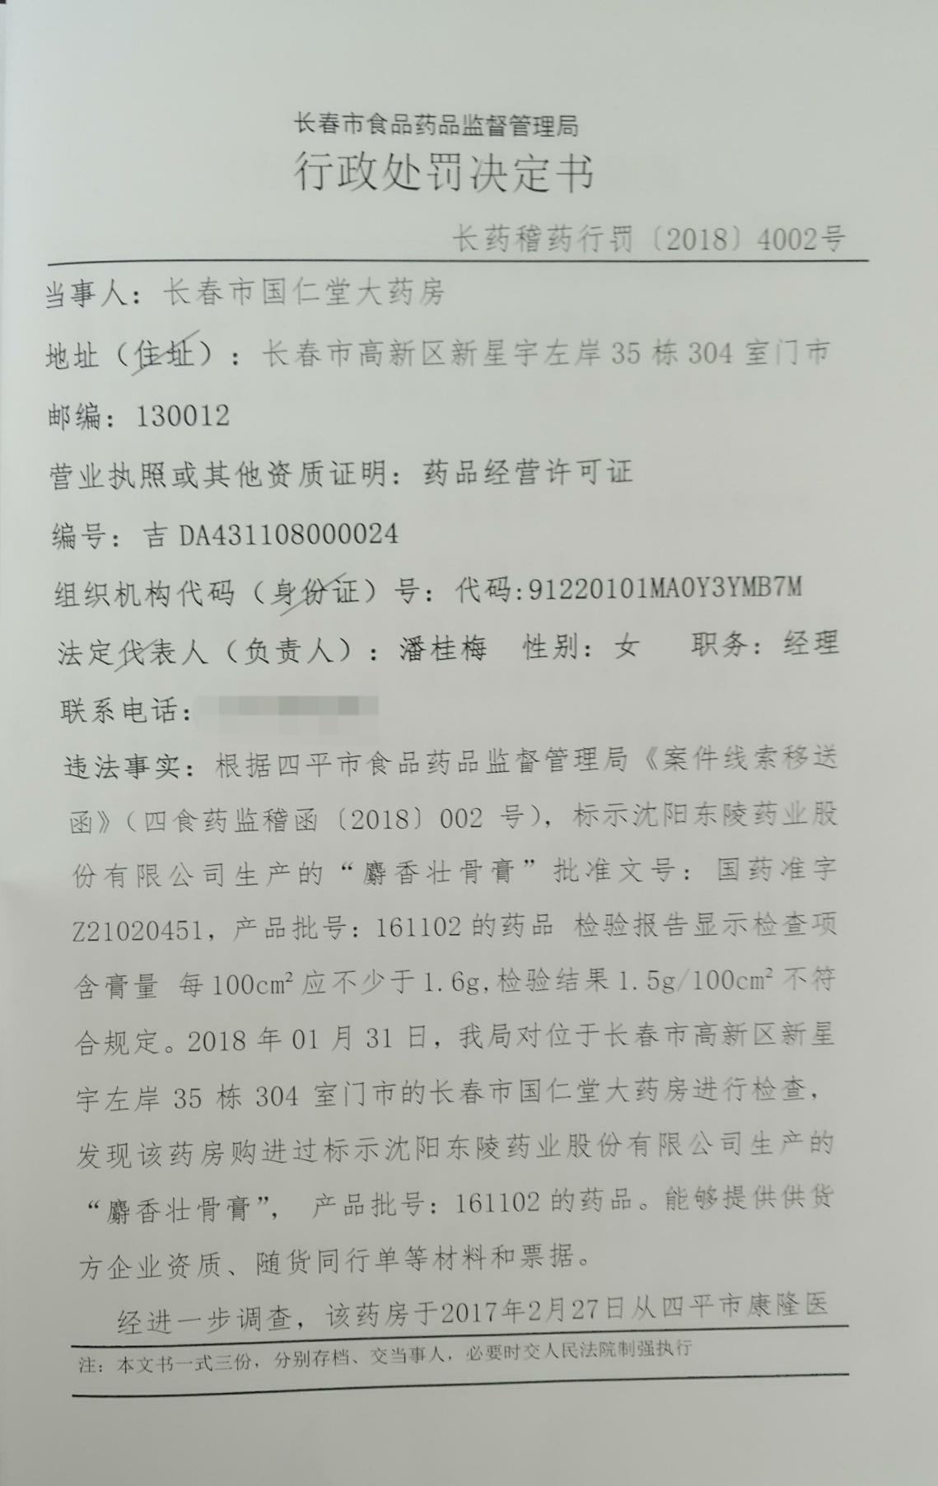

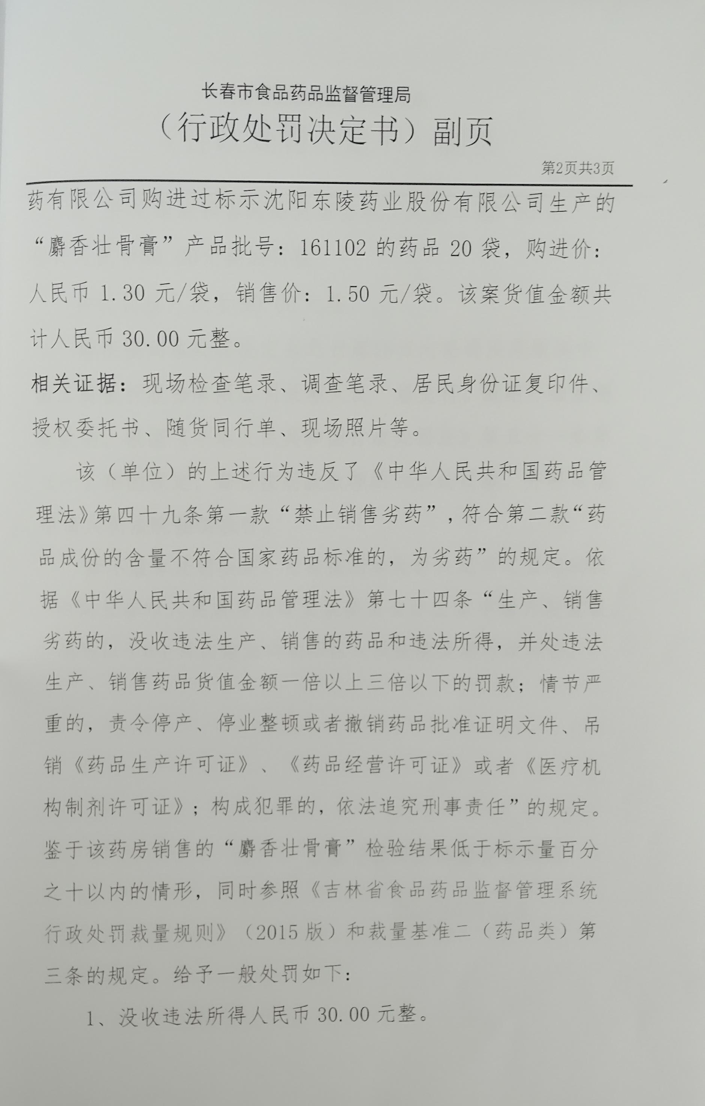

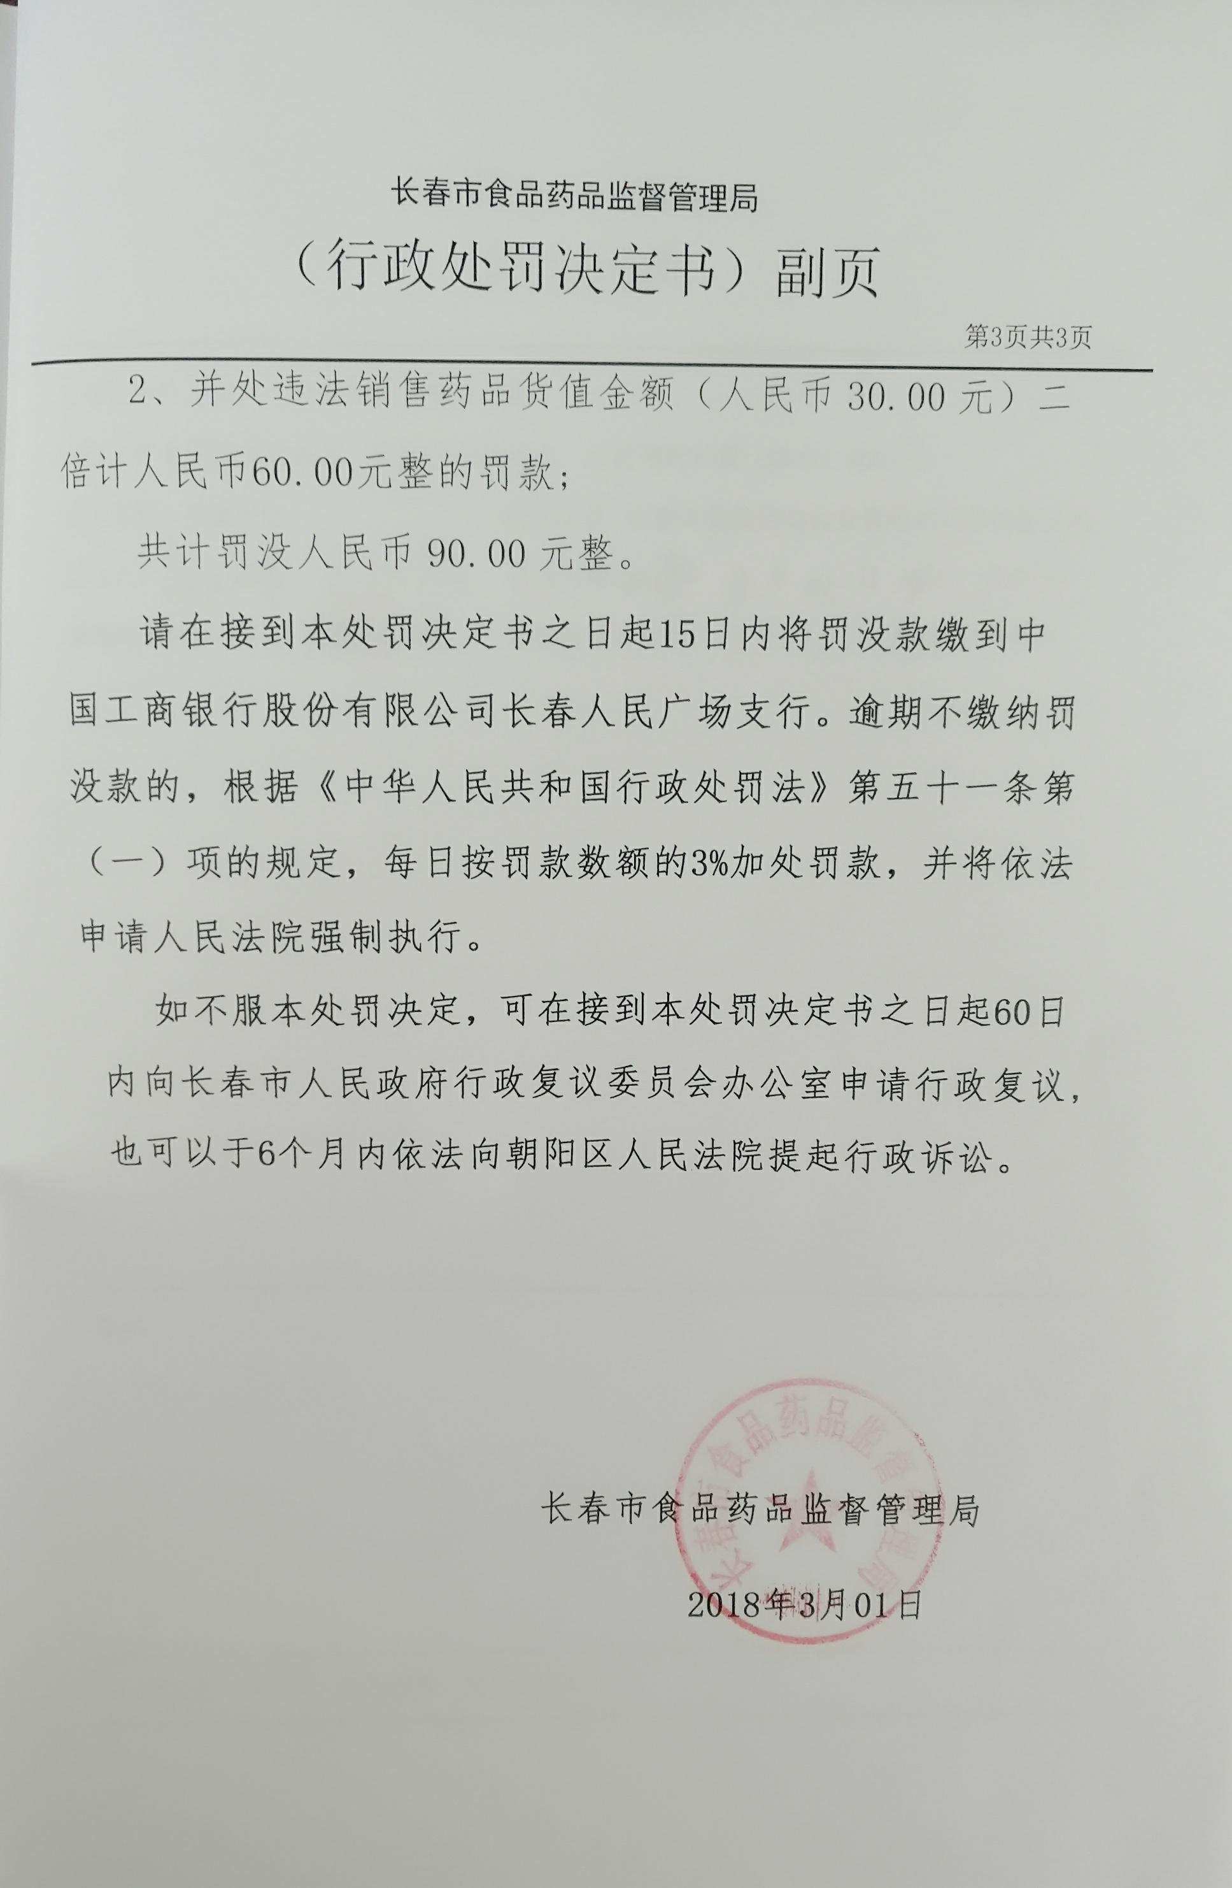

此处罚决定书已自动履行。